Hoạt động ngoại khóa của học sinh 4A4
Ngày 10/11/2022, học sinh lớp 4A4 đã có chuyến tham quan tại Bảo tàng Lịch sử Quân sự Việt Nam và Khu Trải nghiệm Vạn An.
Là một trong 6 bảo tàng quốc gia, đến với Bảo tàng Lịch sử Quân sự Việt Nam các con được chứng kiến những hình ảnh, hiện vật phản ánh cuộc kháng chiến trường kỳ chống thực dân, đế quốc của quân và dân ta cho đến ngày giải phóng hoàn toàn miền Nam, thống nhất đất nước (30-4-1975). Hàng vạn hiện vật, tài liệu có giá trị được sưu tầm, bảo quản và trưng bày tại bảo tàng là pho sử về cách mạng Việt Nam, Quân đội nhân dân Việt Nam và đây chính là trải nghiệm rất bổ ích cho các bạn Rắn con khi năm đầu được về môn Lịch sử.
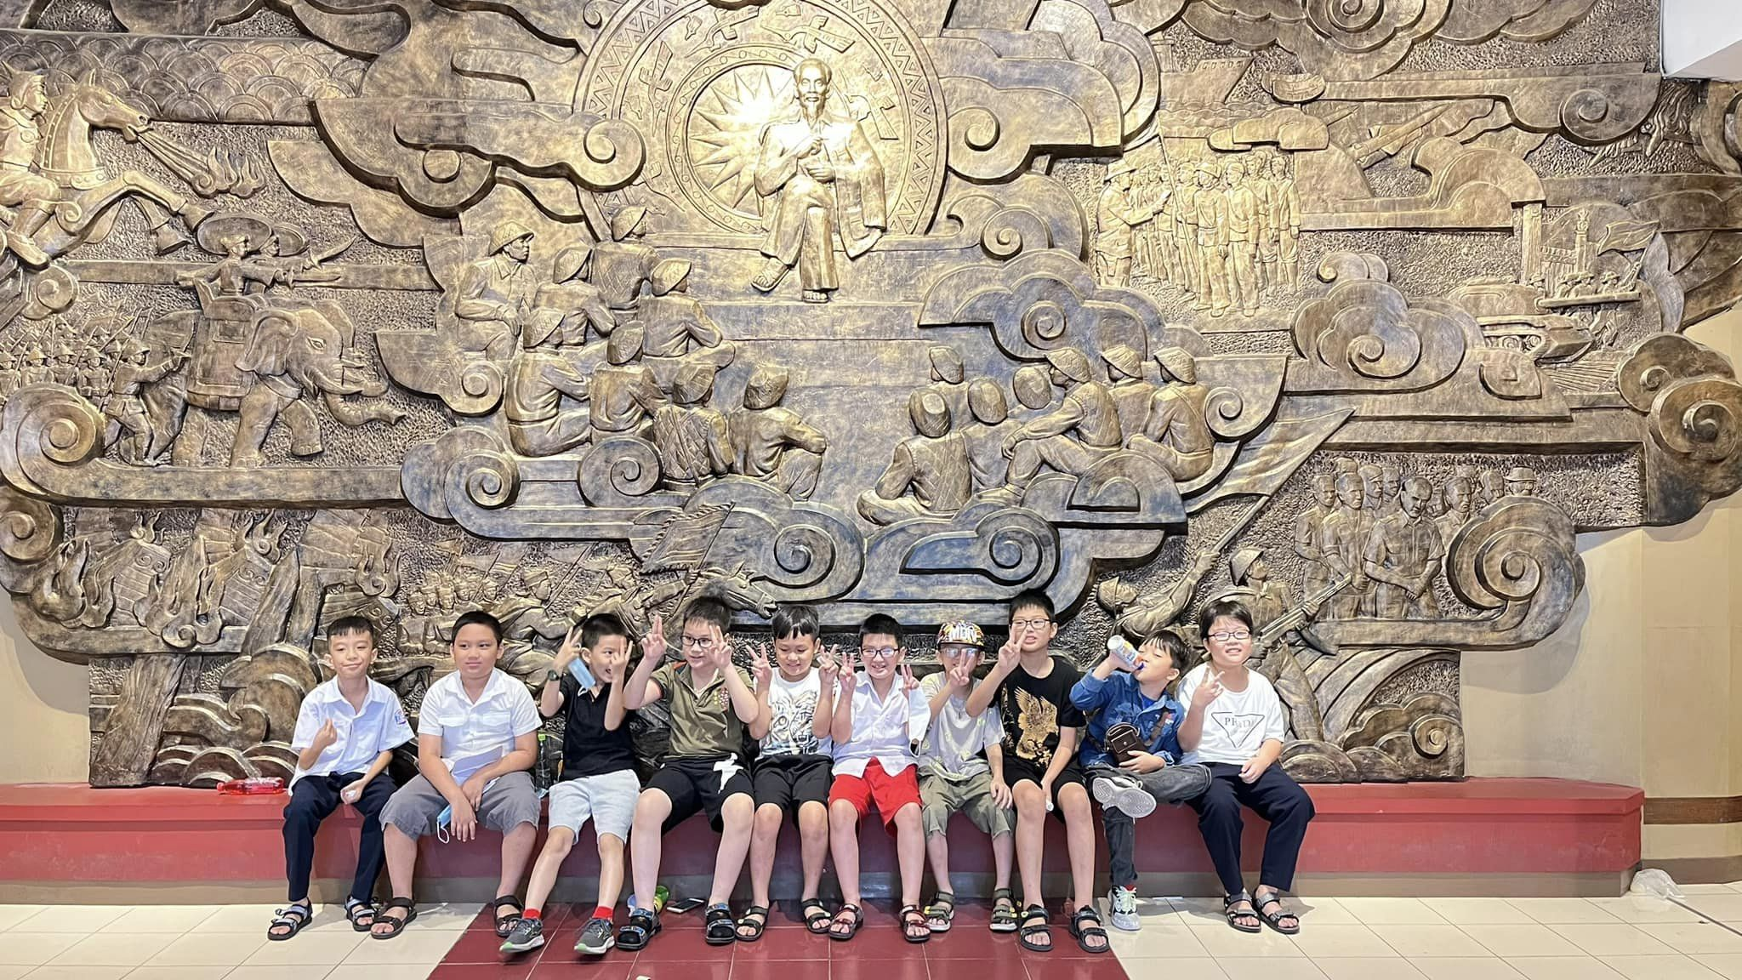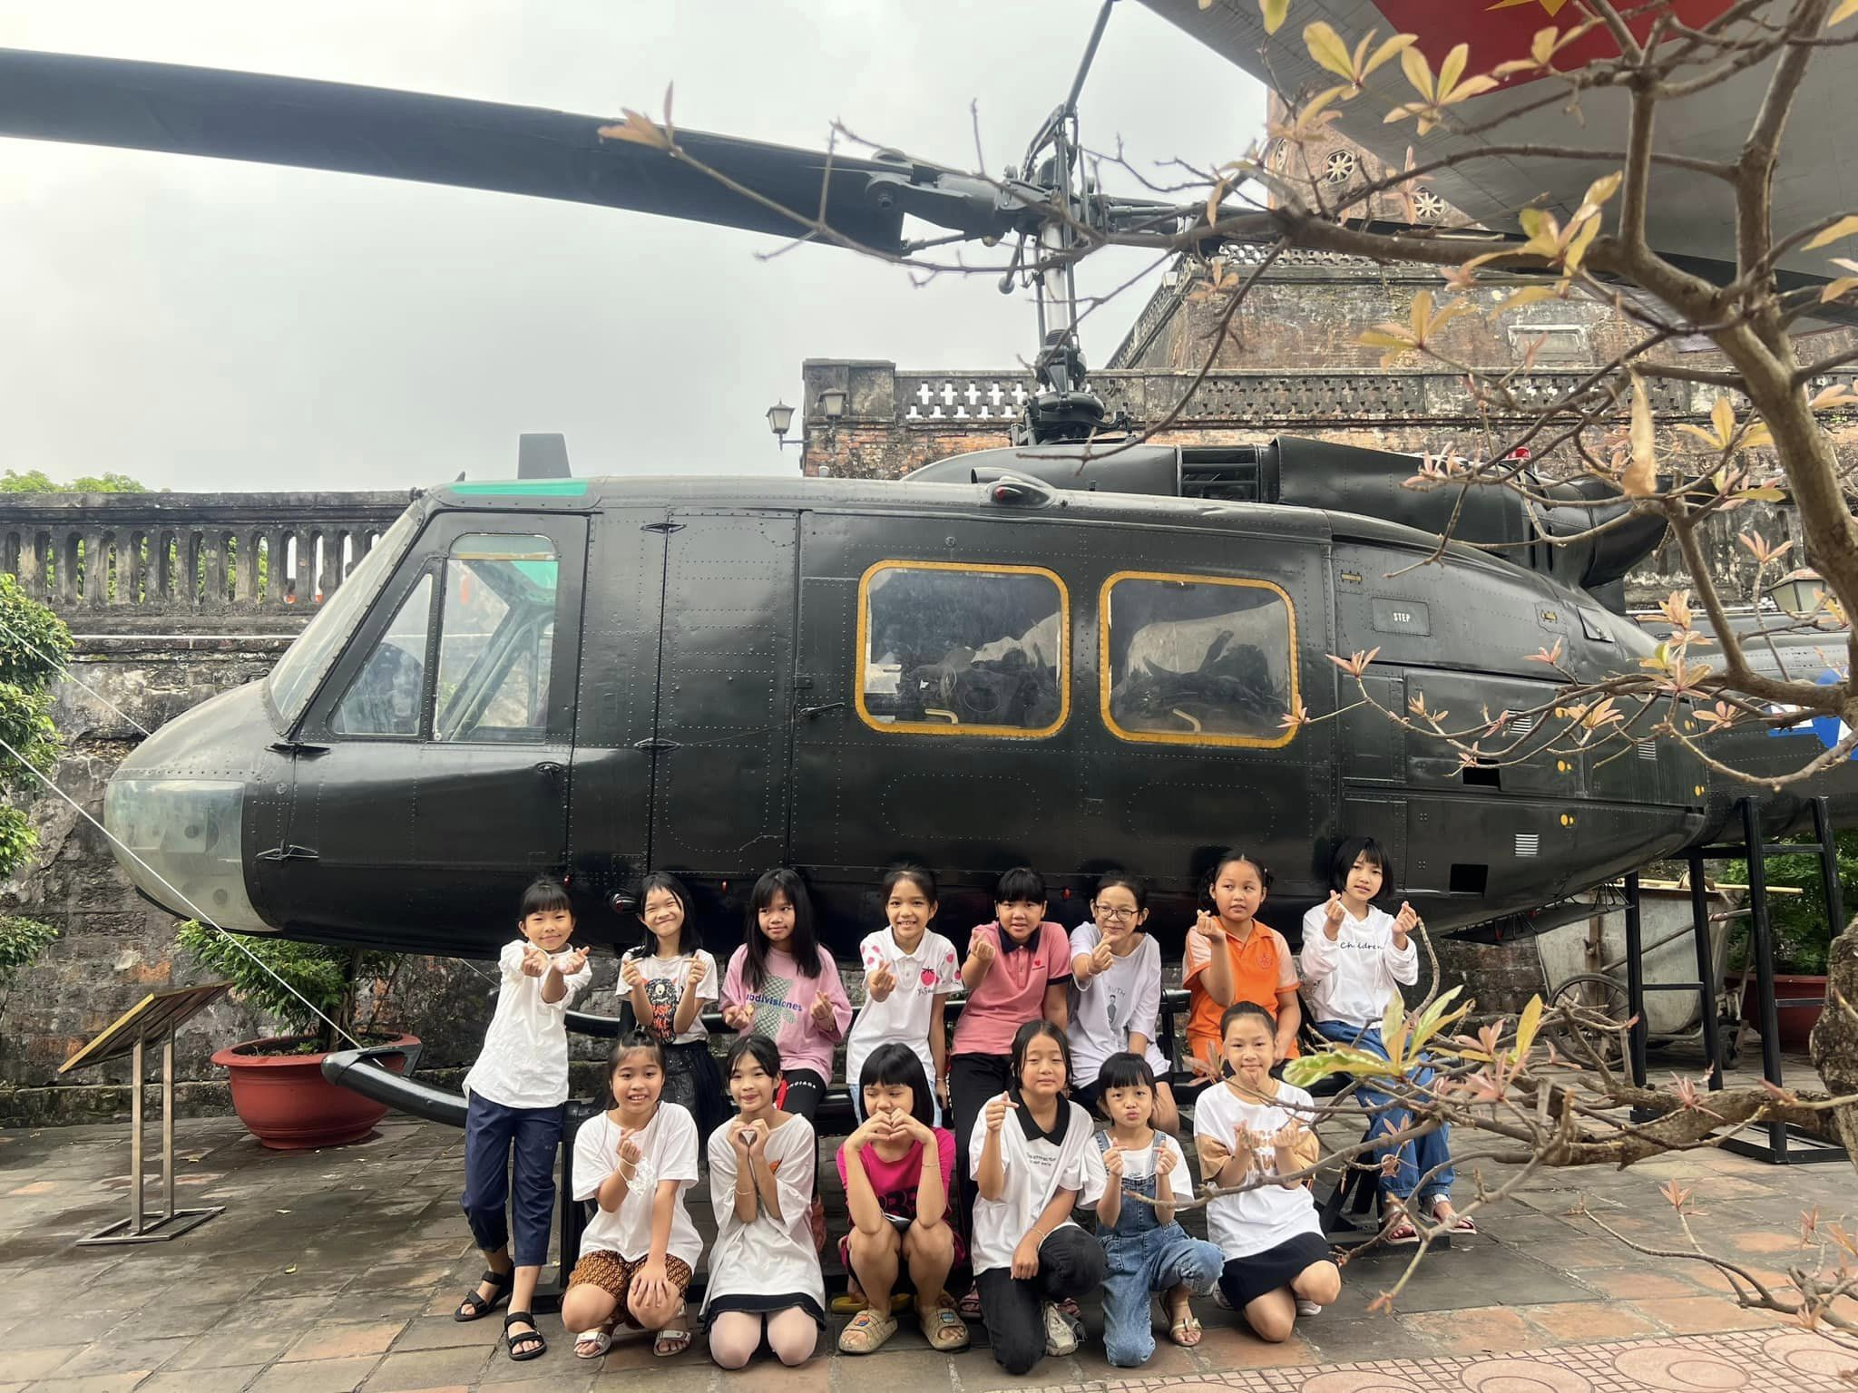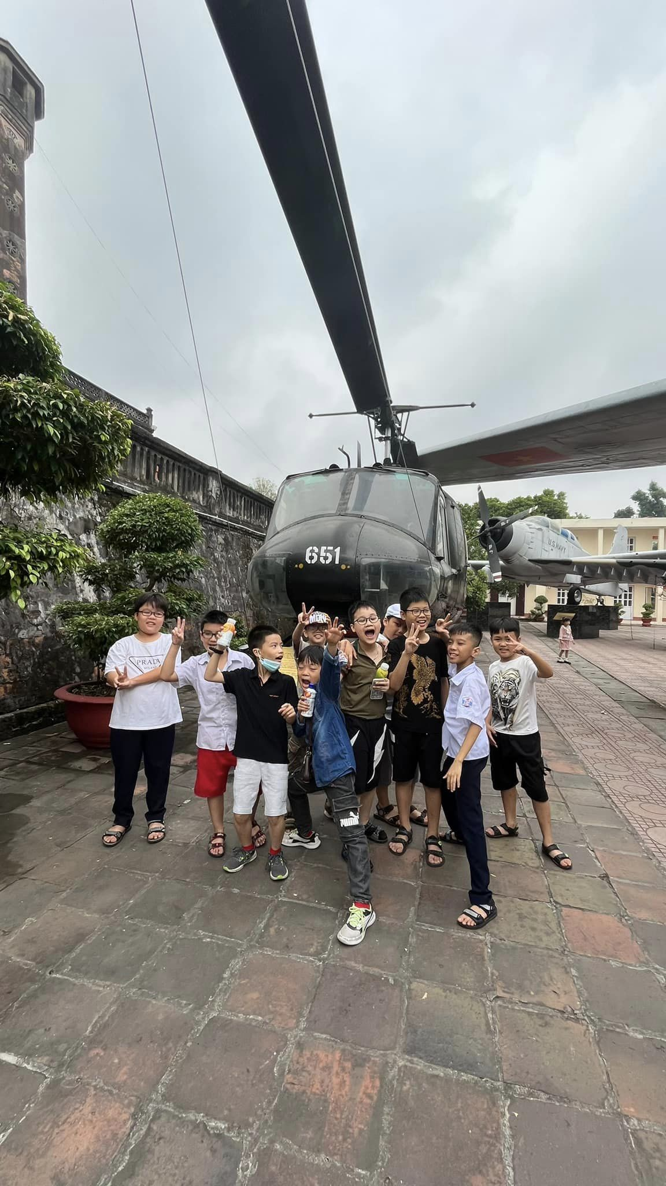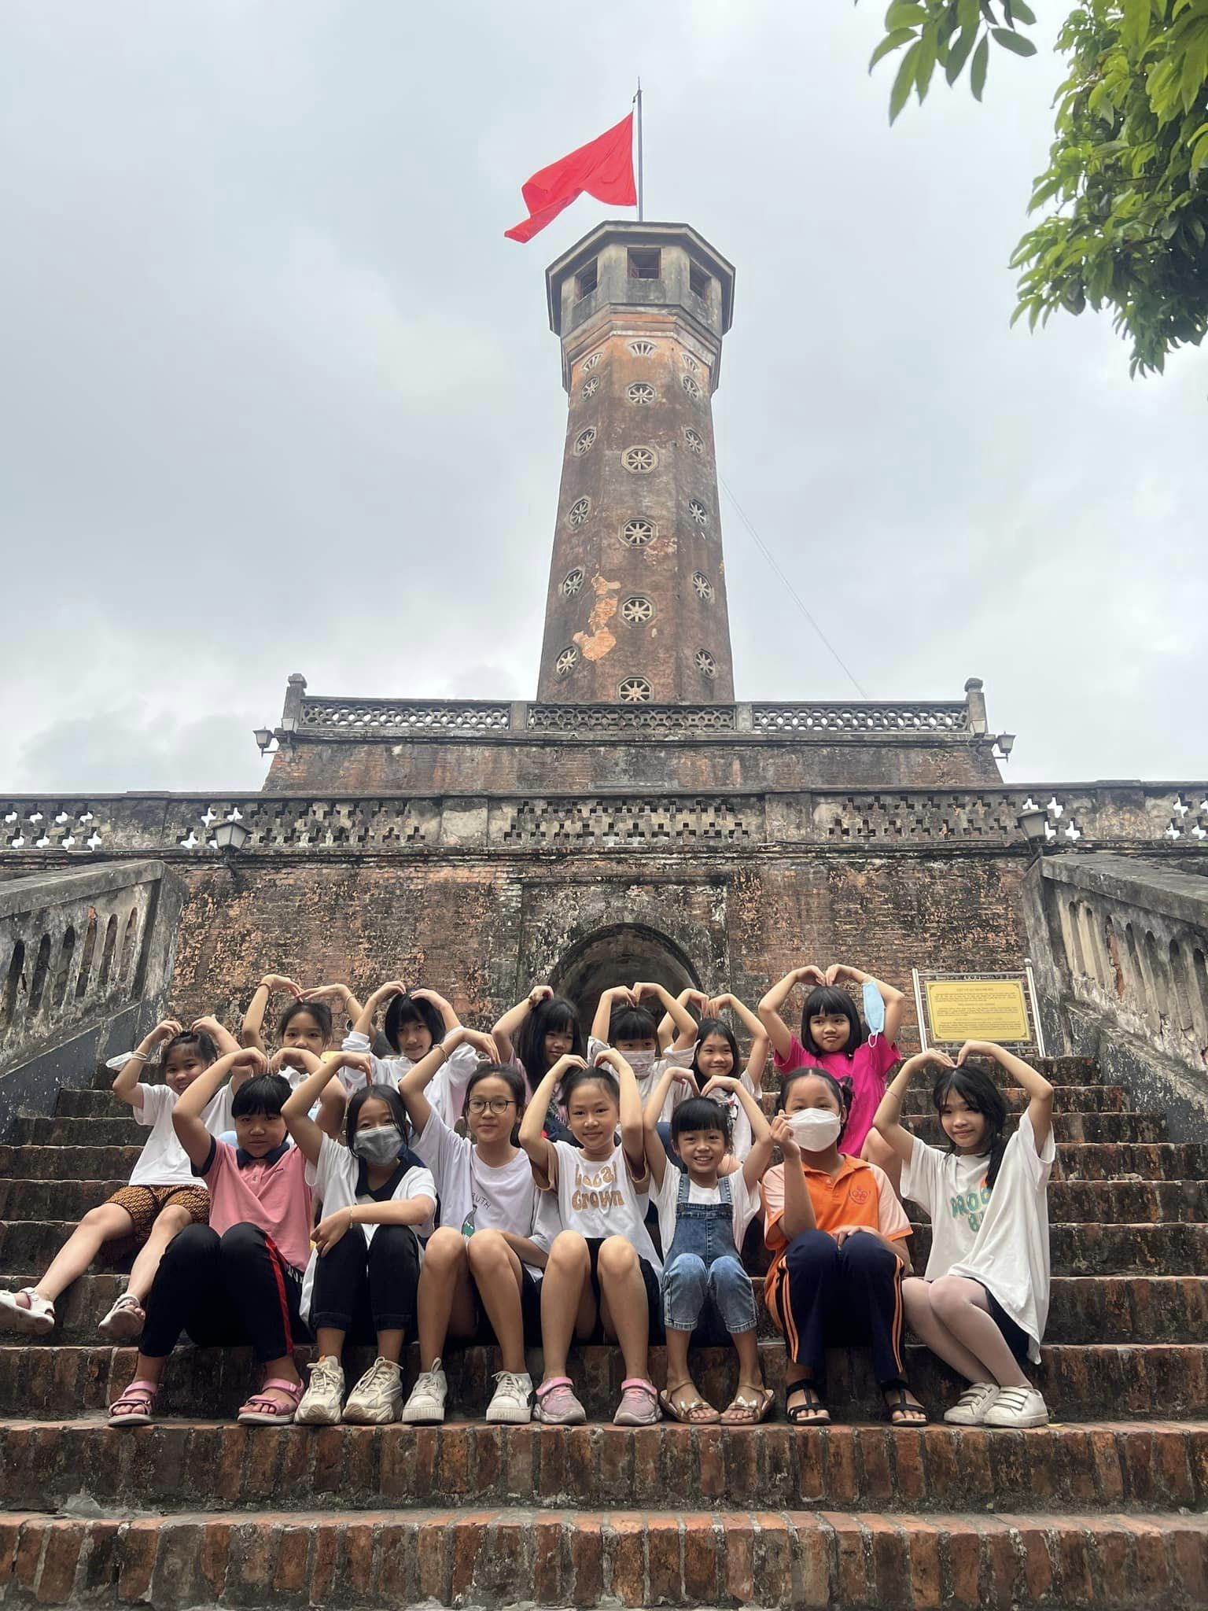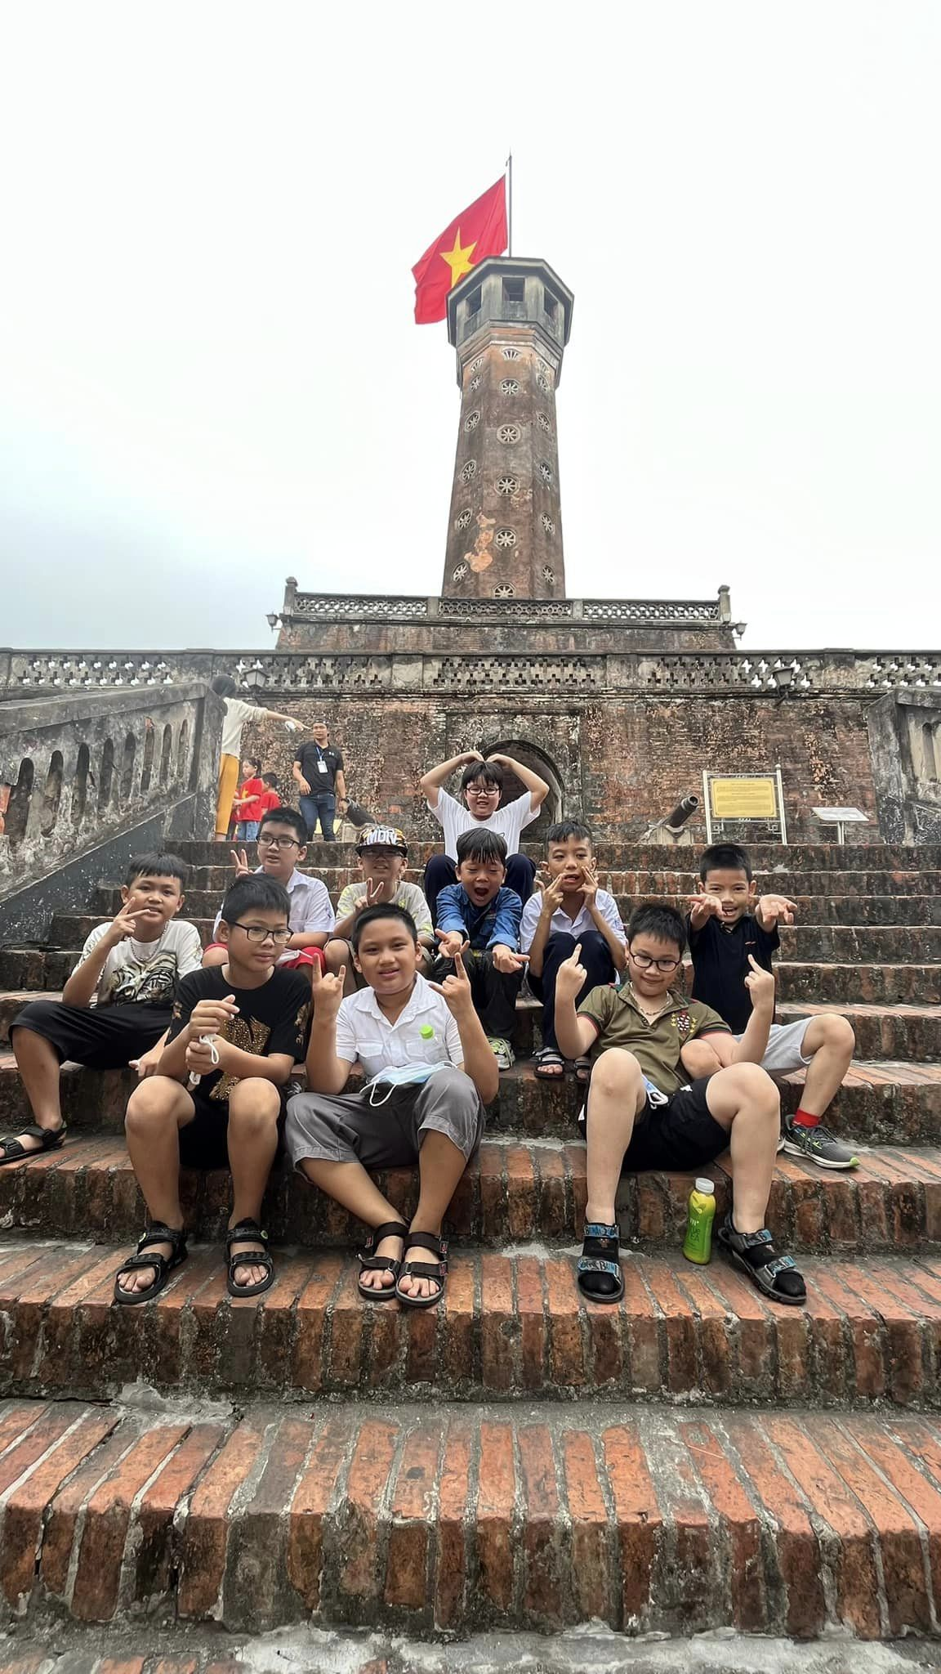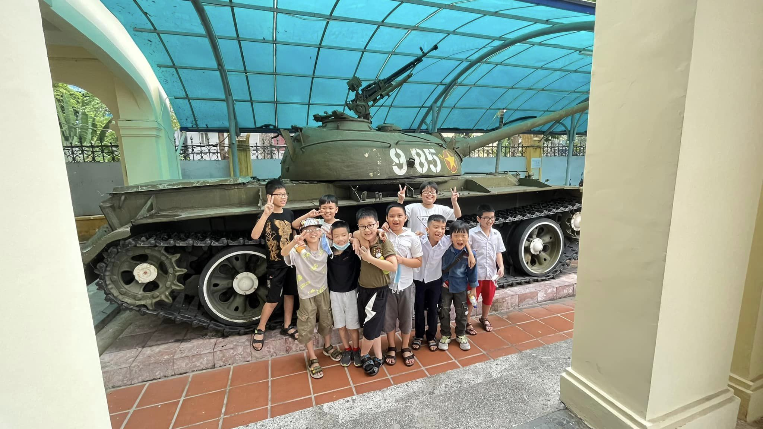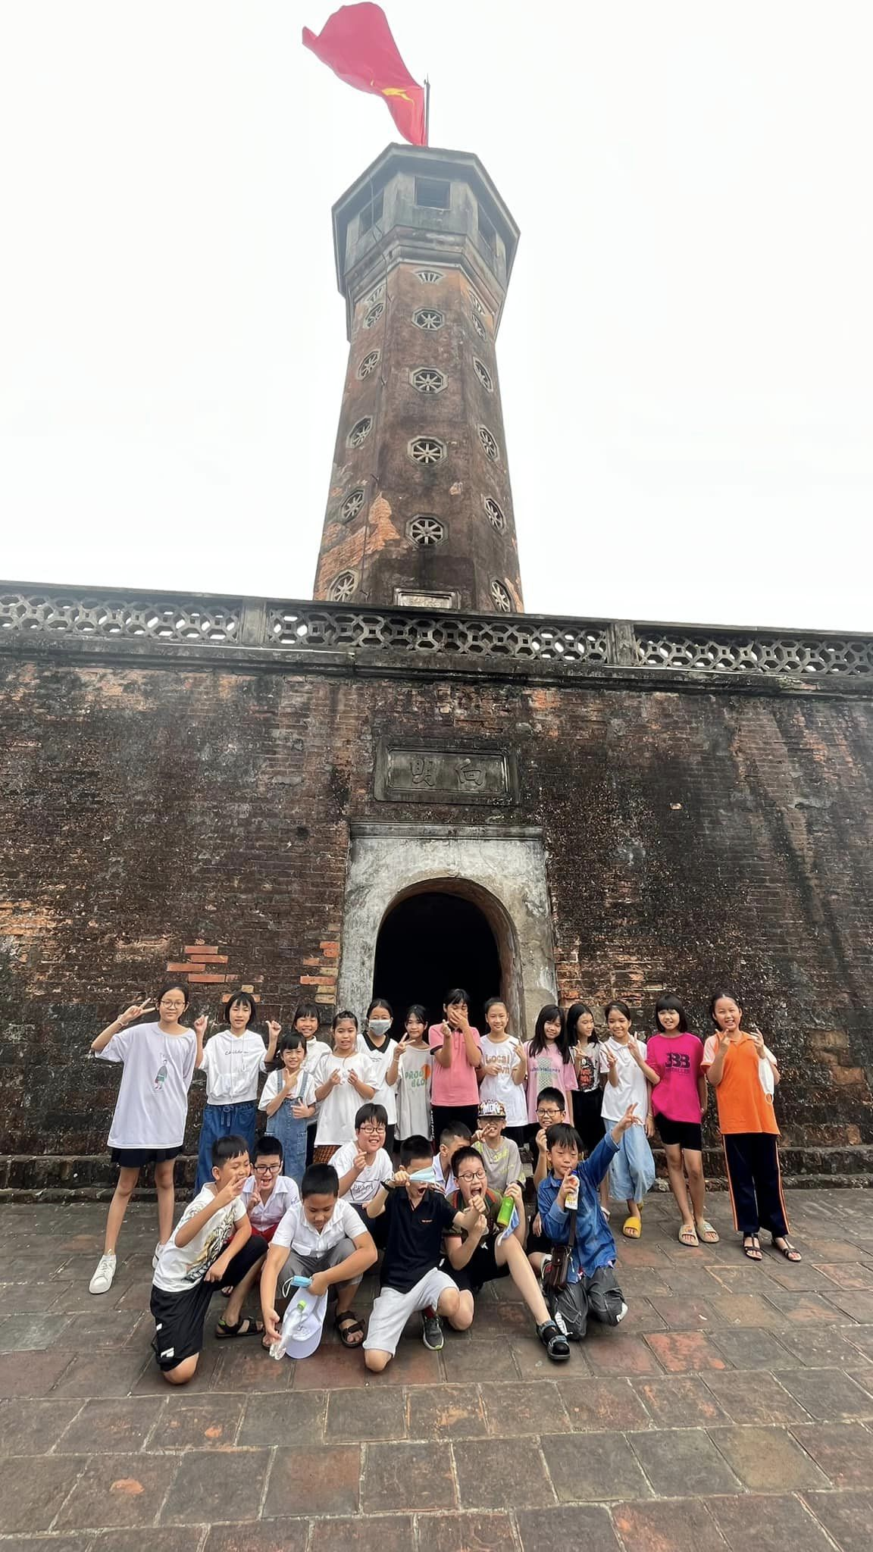
Đến với Trang trại học đường Vạn An các con được hòa mình vào bầu không khí an yên, trong lành với các loại hoa khác nhau khoe sắc màu cùng các món ăn tươi ngon do chính tay bạn thu hoạch rất thú vị. Các con còn được vui chơi, tham gia rất nhiều các hoạt động như: đánh bắt cá dưới mọi hình thức, cho cá ăn trên cầu, khám phá thế giới động thực vật biển qua những giáo cụ trực quan, rèn luyện khéo tay hay làm như hoạt động nặn vẽ tượng, cắm hoa nghệ thuật, nặn tò he, bịt mắt bắt vịt, gánh dồ qua cầu khỉ…chơi cưỡi ngựa bạch, đi xuồng hơi, trượt dốc bằng xe kít kít.
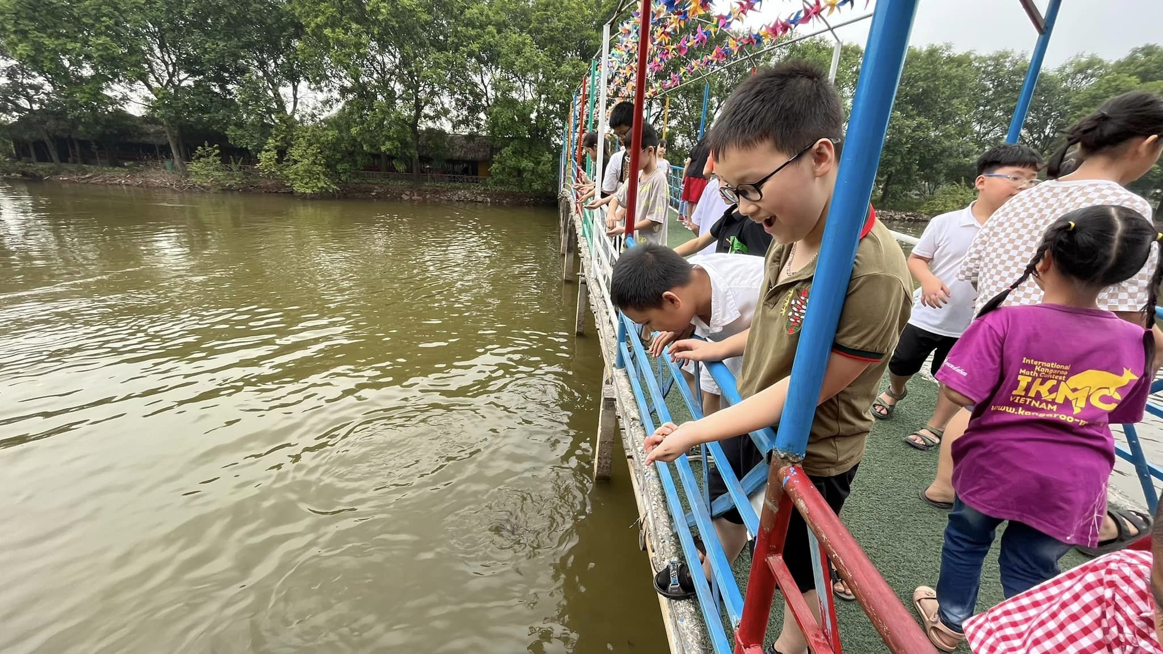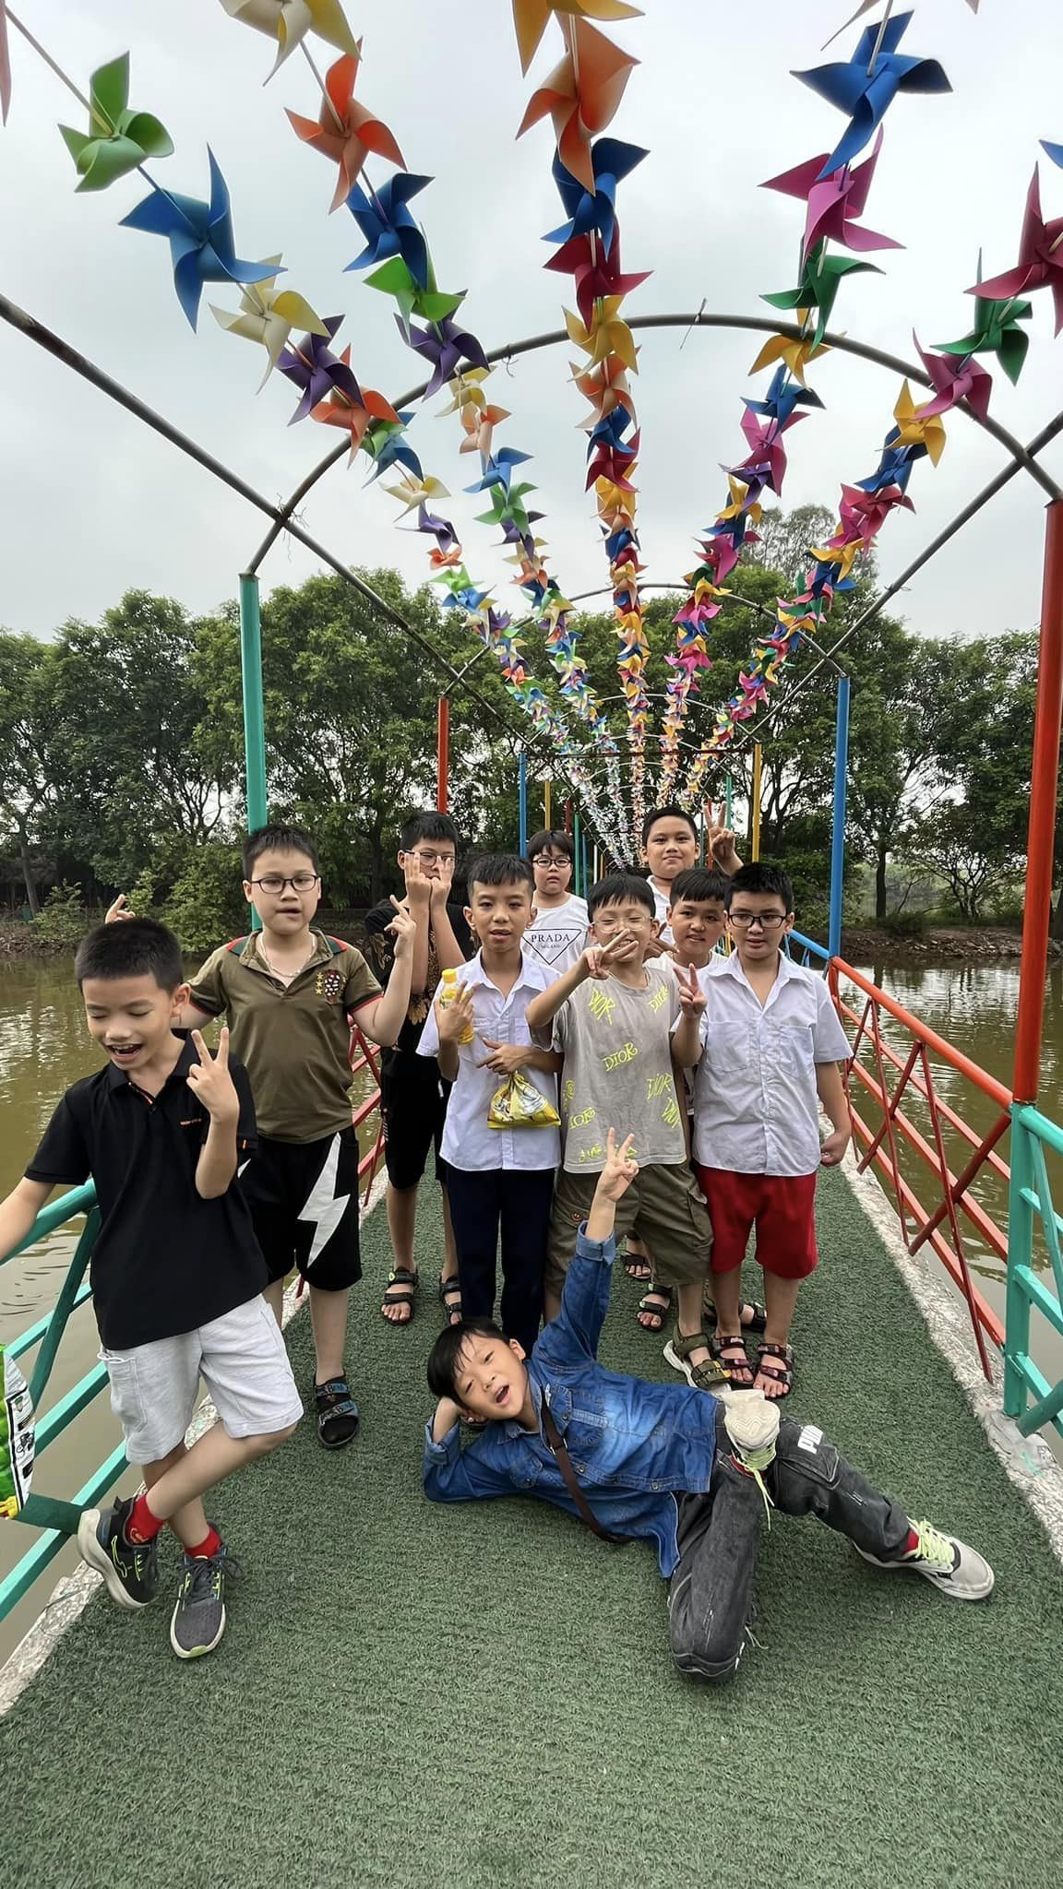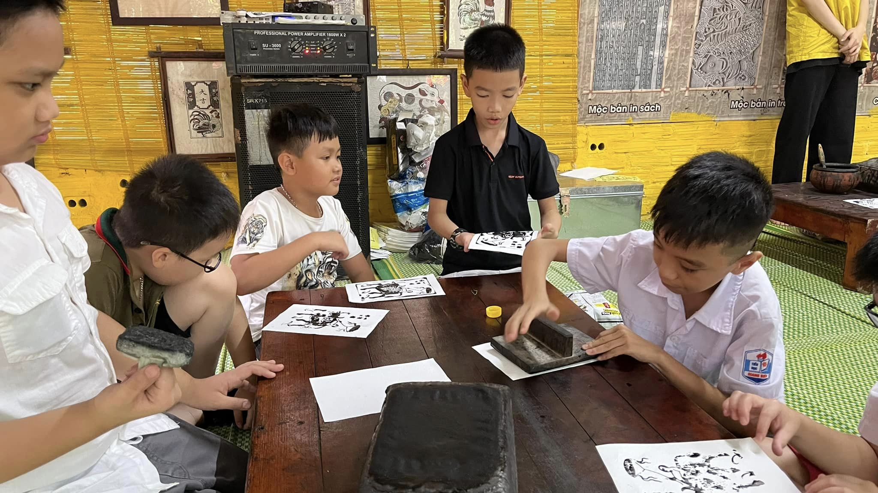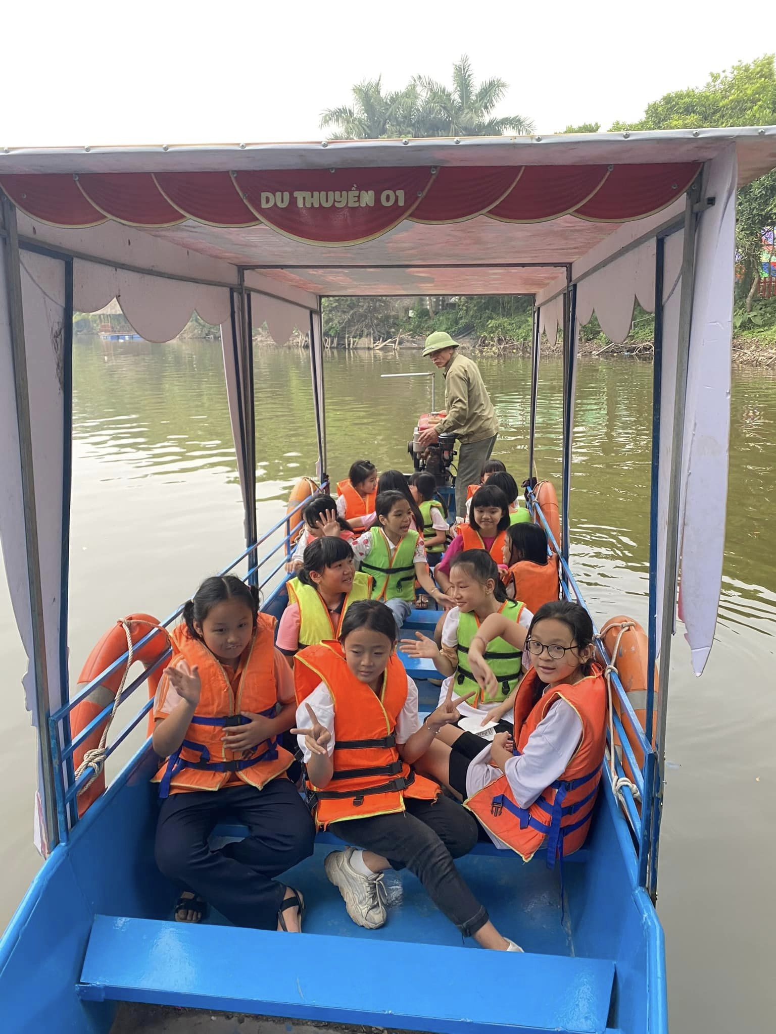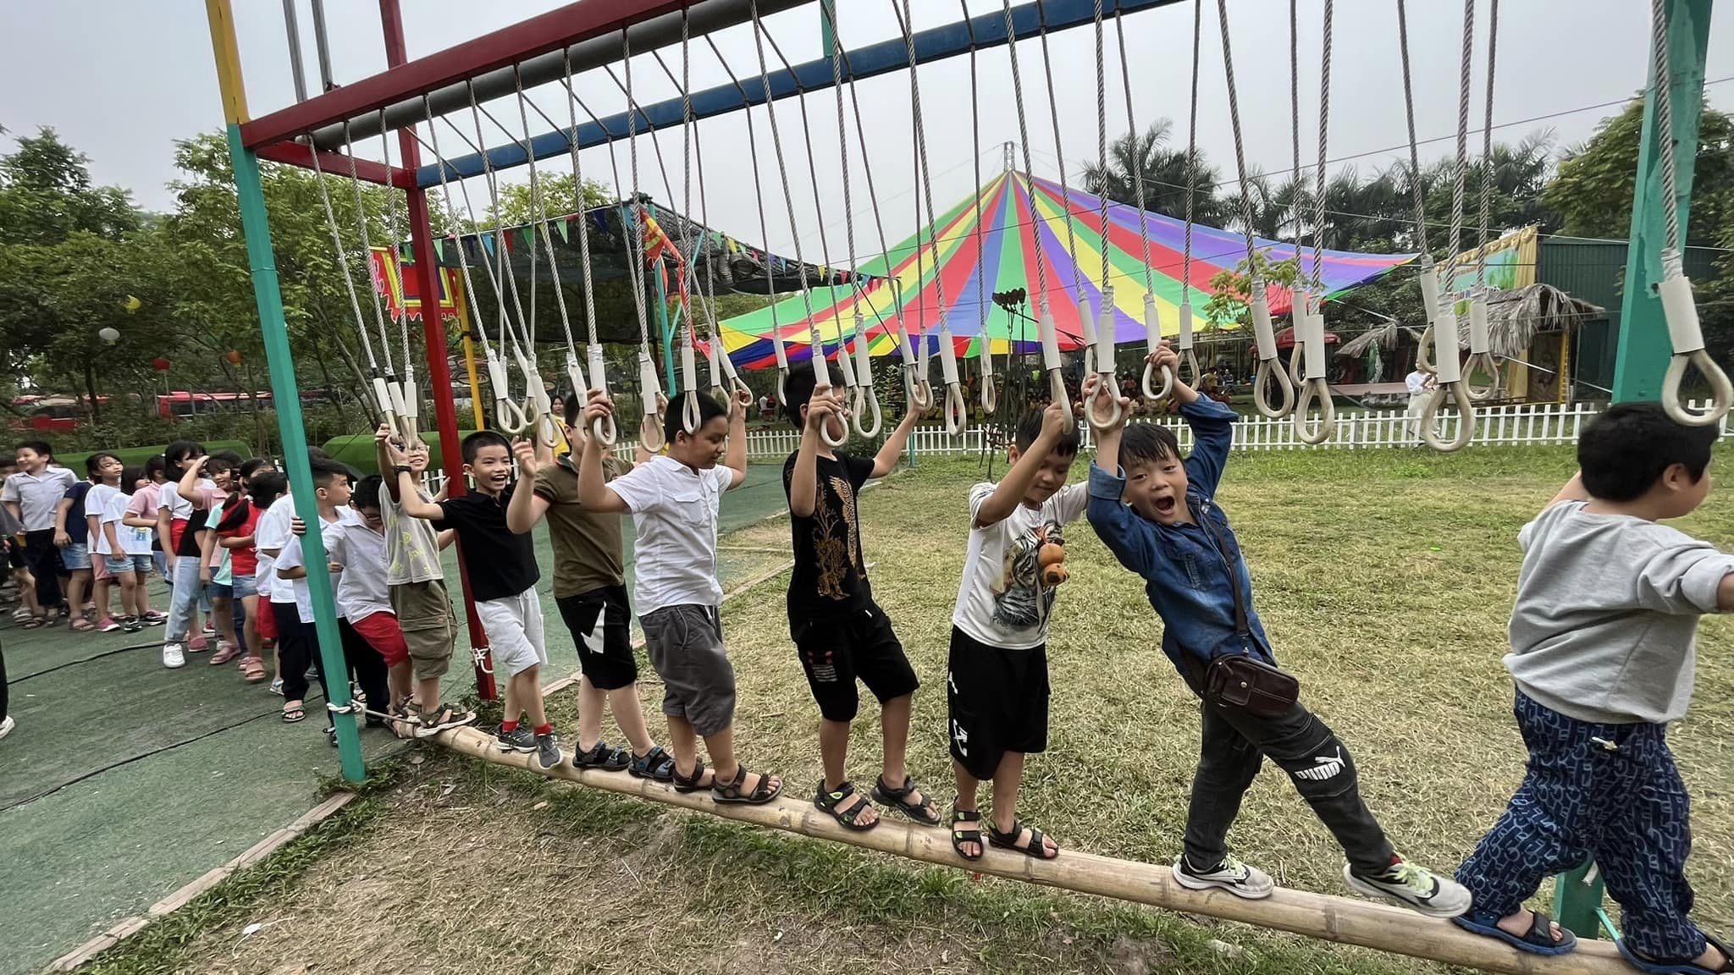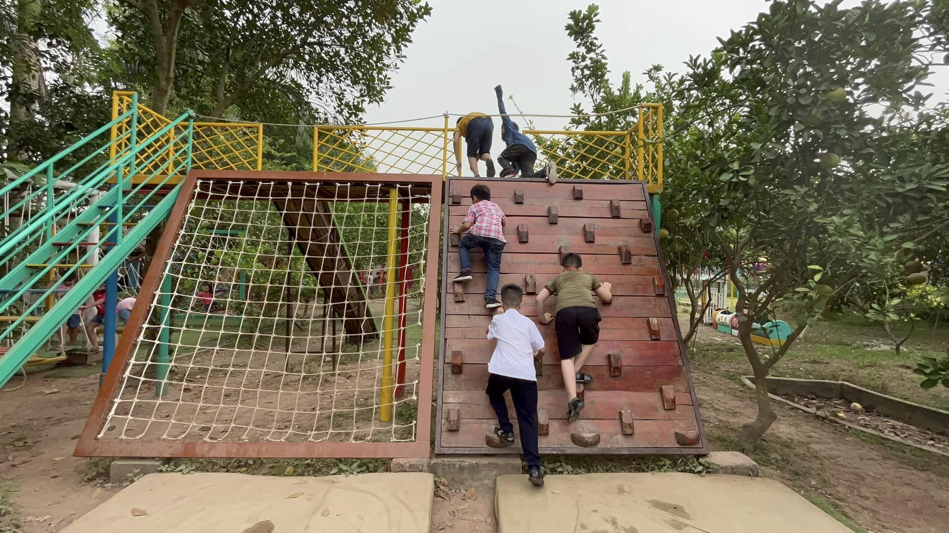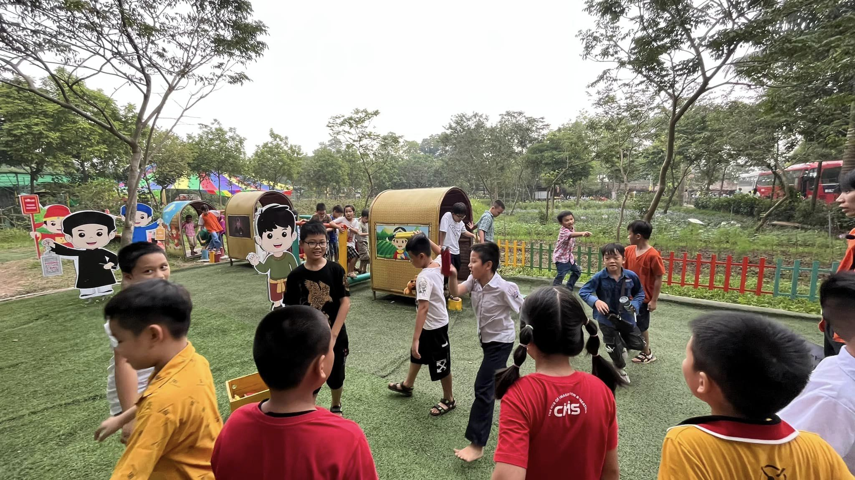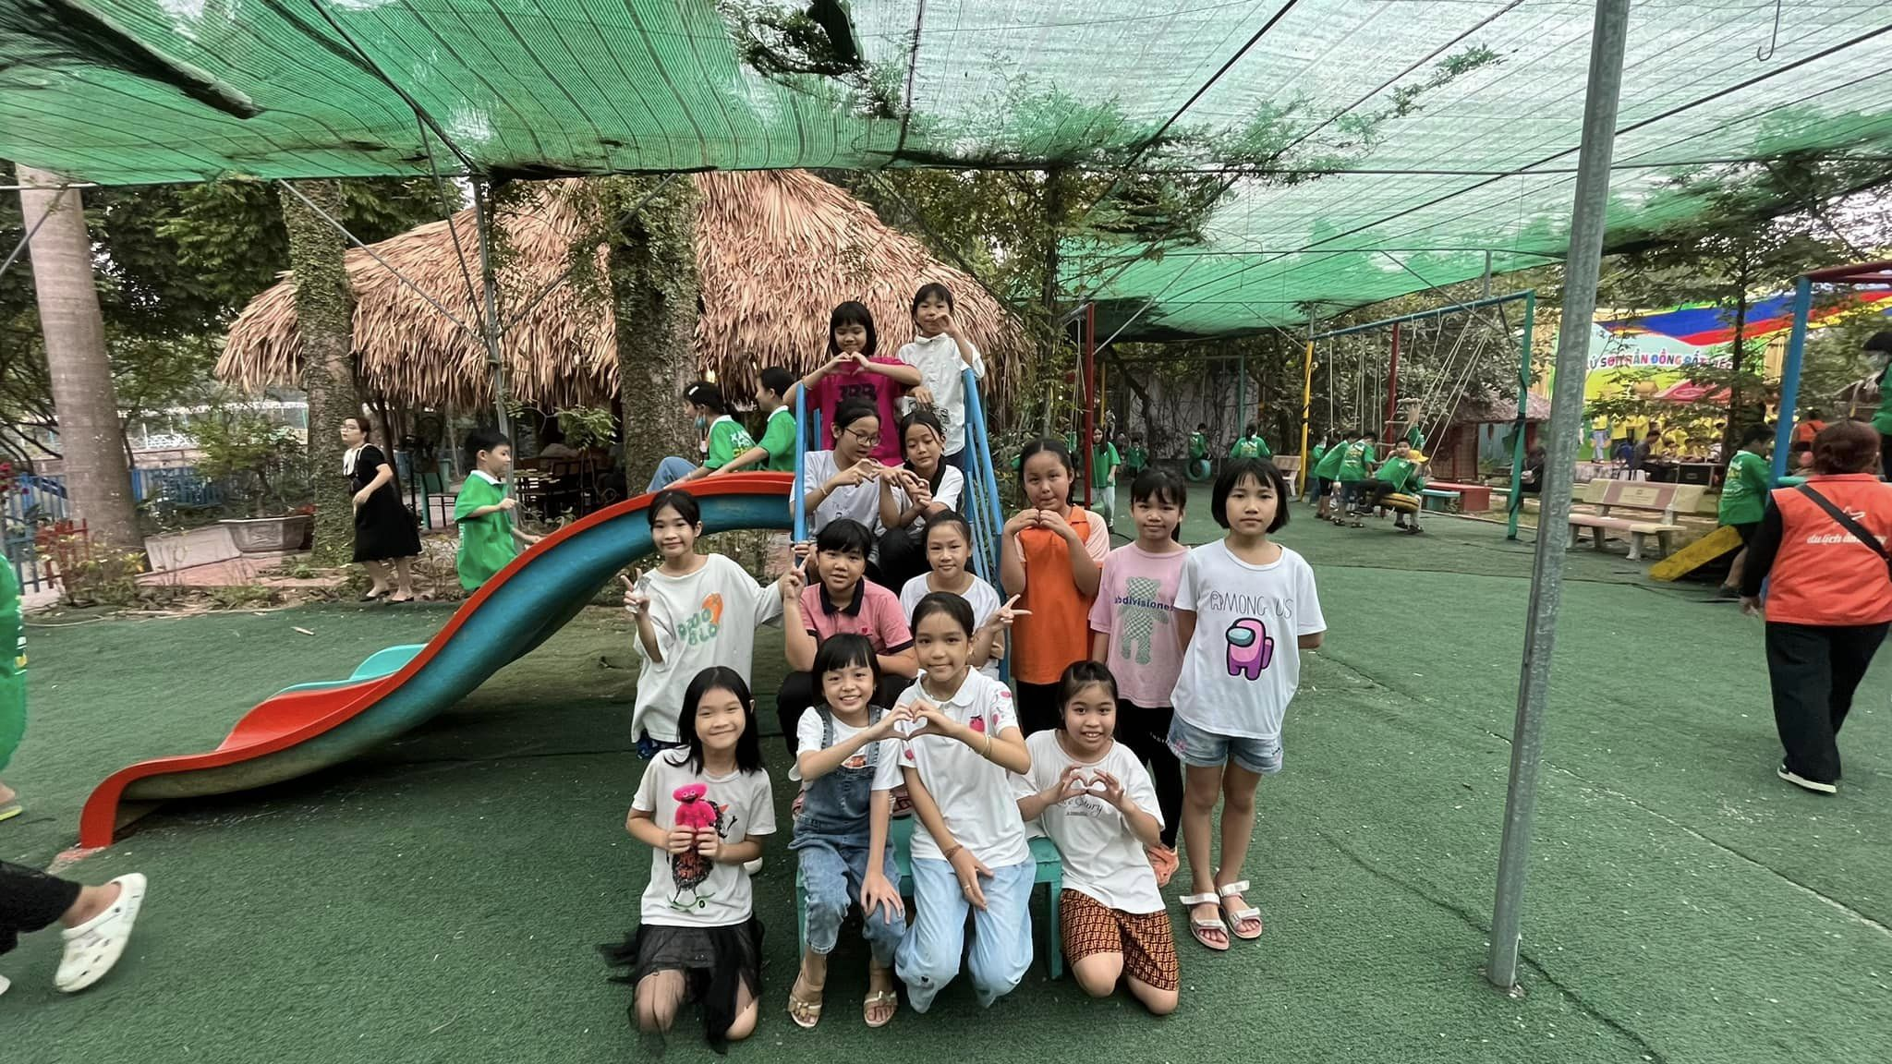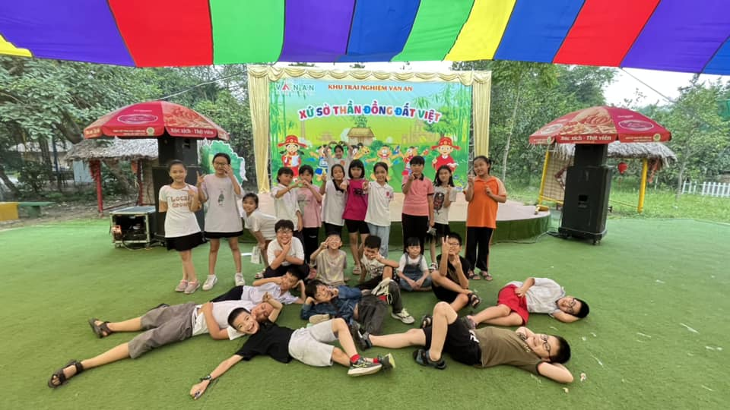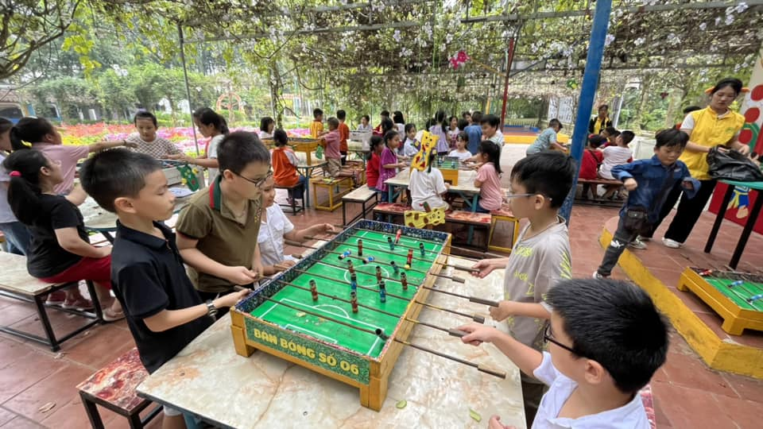
Kết thúc chuyến đi, các con rất thích thú và hào hứng mong thật nhanh đến chuyến đi tiếp theo để được vui chơi cùng cô giáo và các bạn!

